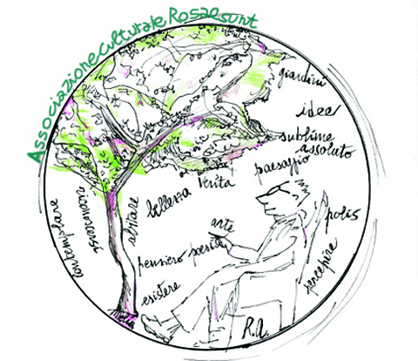 |  | 

3° CONCORSO NAZIONALE VIDEO
BARUCH SPINOZA
Deus sive Natura

Siamo davvero liberi? E qual è il nostro posto nella Natura?
A più di tre secoli dalla sua morte, Baruch Spinoza continua a porci domande che riguardano profondamente il nostro presente. Con la formula rivoluzionaria “Deus sive Natura” - Dio, ossia la Natura - ci invita a riconoscere che l’essere umano non è fuori dalla Natura né al di sopra di essa: ne è parte.
Ma Spinoza ci interroga anche sul valore più importante dell’essere umano: la libertà. Siamo attraversati da passioni, desideri, paure e condizionamenti che spesso orientano le nostre scelte senza che ne siamo pienamente consapevoli. La libertà non è semplicemente un dono: è una conquista che passa attraverso la conoscenza di noi stessi, delle nostre passioni e delle cause che ci determinano.
In un tempo segnato da guerre, crisi ambientali, intolleranze, solitudini e nuove forme di condizionamento, il pensiero di Spinoza può ancora aiutarci a comprendere noi stessi e il mondo che abitiamo.
Per questo vogliamo affidare alle studentesse e agli studenti di oggi una domanda:
SPINOZA, ABBIAMO UN PROBLEMA…
CHE COSA PUÒ INSEGNARCI OGGI LA TUA IDEA DI NATURA E DI LIBERTÀ?
L’Associazione Culturale “Rosario Assunto”, in collaborazione con il Comune di Caltanissetta e il Liceo “Ruggero Settimo” di Caltanissetta, promuove - in concomitanza con la Giornata Mondiale della Filosofia -
il 3° Concorso Nazionale Video - “Baruch Spinoza - Deus sive Natura”.

Introduzione tematica
Deus sive Natura - Dio, ossia la Natura.

Con questa formula Baruch Spinoza esprime una delle intuizioni più radicali della filosofia moderna: Dio non è una realtà separata dal mondo e la Natura non è semplicemente ciò che circonda l’essere umano. Esiste un’unica realtà infinita, della quale anche noi siamo parte. L’uomo, dunque, non è un’eccezione nell’ordine naturale, né un osservatore posto al di fuori di esso: è dentro la Natura, è Natura! Anche le nostre passioni, i nostri desideri, le paure e gli affetti appartengono alla nostra natura.
Da qui nasce una domanda che attraversa tutta la filosofia spinoziana:
siamo veramente liberi?
Spesso crediamo di esserlo perché siamo consapevoli delle nostre azioni, senza conoscere fino in fondo le cause che ci spingono ad agire. La libertà, per Spinoza, non coincide quindi con la possibilità di fare semplicemente ciò che vogliamo. È un cammino di conoscenza attraverso il quale impariamo a comprendere noi stessi, le nostre passioni e ciò che agisce su di noi.
Le passioni non possono essere cancellate. Possiamo però conoscerle e imparare a governarle, evitando che siano esse a governare noi. È in questo percorso che Spinoza individua una strada verso una maggiore libertà e verso quella letizia che accompagna la realizzazione più piena della nostra esistenza.
Ma Deus sive Natura interroga profondamente anche il nostro presente. In un’epoca attraversata da crisi ambientali, guerre, intolleranze, solitudini, trasformazioni tecnologiche e nuove forme di condizionamento: riconoscere di essere parte della Natura significa ripensare il nostro rapporto con l’ambiente, con gli altri esseri viventi e soprattutto con gli altri esseri umani.
Quanto sono realmente nostre le nostre scelte? Quanto dipendono dalla paura, dal desiderio, dal giudizio degli altri, dai modelli sociali, dalle immagini che ci circondano, dai social network, dagli algoritmi e dagli strumenti tecnologici che utilizziamo ogni giorno?
Essere liberi significa poter fare tutto ciò che vogliamo oppure comprendere perché vogliamo ciò che vogliamo?
E soprattutto: può una maggiore conoscenza di noi stessi e del mondo renderci più liberi e aiutarci a vivere meglio insieme?
Queste sono domande formulate più di tre secoli fa. Eppure, continuano a parlare ancora di noi.

Finalità del concorso
Il 3° Concorso Nazionale Video “Baruch Spinoza - Deus sive Natura” intende avvicinare le studentesse e gli studenti italiani al pensiero filosofico non come semplice oggetto di studio, ma come strumento vivo per interrogare il presente.
- conoscere e approfondire i concetti di Natura, conoscenza, passioni, libertà e letizia;
- riflettere sul significato di “Deus sive Natura” e sul posto dell’essere umano nella Natura;
- interrogarsi sui condizionamenti che influenzano le nostre scelte e sul rapporto fra passioni, ragione e libertà;
- sviluppare consapevolezza del rapporto fra individuo, altri esseri umani, ambiente e società;
- esercitare spirito critico, autonomia di giudizio e capacità di dialogo;
- mettere in relazione filosofia, Natura, storia, arte, scienza e contemporaneità;
- utilizzare il linguaggio audiovisivo per pensare attraverso parole, immagini, suoni e narrazione.

Il concorso non vuole chiedere ai ragazzi di ripetere una lezione su Spinoza. Vuole invitarli a incontrarlo, a interrogarne il pensiero e a metterlo alla prova davanti ai problemi del nostro tempo.

Modalità di partecipazione
I partecipanti dovranno realizzare un video di massimo 5 minuti ispirato al tema:
BARUCH SPINOZA – DEUS SIVE NATURA
Il video potrà assumere liberamente la forma dell’intervista, del dialogo, del reportage, del racconto, della breve narrazione cinematografica o di altra soluzione audiovisiva ritenuta efficace dagli autori.
SPINOZA, ABBIAMO UN PROBLEMA…
Immaginate di poter incontrare oggi Baruch Spinoza. Avete pochi minuti per mostrargli un problema, una contraddizione, una paura o una speranza del mondo nel quale state crescendo.
Che cosa gli mostrereste? Quale domanda gli rivolgereste?
E che cosa potrebbe rispondervi attraverso il suo pensiero?
Gli studenti potranno scegliere liberamente il tema da affrontare - per esempio il rapporto fra uomo e Natura, la crisi ambientale, la guerra, l’intolleranza, la paura del futuro, la libertà individuale, il bisogno di approvazione, la solitudine, i social network, le nuove tecnologie e l’intelligenza artificiale - purché venga messo chiaramente in relazione con il pensiero di Spinoza.
1. Siamo padroni della Natura o siamo Natura?
Che cosa può significare oggi Deus sive Natura? Quale posto occupa l’uomo nella Natura e quali responsabilità possono derivare dalla consapevolezza di esserne parte?
2. Siamo davvero liberi o siamo ciò che ci determina?
Quanto delle nostre scelte nasce da una reale consapevolezza e quanto dipende invece da passioni, paure, desideri, modelli sociali e condizionamenti esterni? Può la conoscenza renderci più liberi?
3. Conoscere noi stessi può aiutarci a vivere meglio?
Possiamo imparare a comprendere e governare le nostre passioni senza negarle? E può una maggiore conoscenza di noi stessi trasformare il nostro rapporto con gli altri e la nostra ricerca della felicità?
Le immagini come pensiero
I partecipanti sono invitati a non affidare il proprio messaggio soltanto alle parole. Il video dovrà essere arricchito da riprese originali e significative della Natura - paesaggi, mare, montagne, boschi, animali, fenomeni naturali, ambienti urbani e luoghi trasformati dall’intervento dell’uomo - capaci di evocare visivamente il rapporto fra essere umano e Natura.
Potranno inoltre essere utilizzate - nel rispetto della normativa sul diritto d’autore - immagini o filmati relativi a eventi significativi della Storia e della contemporaneità, testimonianze delle grandi conquiste e delle grandi tragedie dell’umanità, nonché immagini di opere d’arte, architetture, sculture, dipinti e altre espressioni della creatività umana capaci di entrare in dialogo con il pensiero di Spinoza.
Parole, immagini, musica, suoni, silenzi e montaggio potranno concorrere insieme alla costruzione del significato. Le immagini non dovranno essere un semplice ornamento del video: potranno diventare esse stesse parte del ragionamento filosofico.
Non vi chiediamo di spiegarci Spinoza, vi chiediamo di interrogarlo.
Guardate la Natura. Guardate la Storia. Guardate l’Arte. Guardate il mondo nel quale vivete. Poi scegliete una domanda: e provate a rivolgerla a Spinoza.

Regolamento
Art. 1
Il concorso è aperto a tutte le classi delle scuole secondarie di secondo grado italiane interessate a conoscere, approfondire e valorizzare il pensiero di Baruch Spinoza.
Art. 2
La partecipazione è gratuita e va comunicata tramite e-mail all’indirizzo associazionerassunto@libero.it entro martedì 10 novembre 2026. L’Associazione Culturale “Rosario Assunto” darà prontamente conferma dell’avvenuta iscrizione.
Qualora quest’ultima non dovesse pervenire, i concorrenti dovranno comunicarlo alla segreteria dell’organizzazione attraverso una segnalazione telefonica al numero 329 4252018.
Art. 3
I video dovranno pervenire unitamente alla scheda di partecipazione (ALLEGATO A) e a una liberatoria per la messa in onda, con i nominativi di tutti i presenti nel video stesso (ALLEGATO B), esclusivamente in formato digitale (file mp4) entro domenica 15 novembre 2026 tramite WeTransfer o un altro servizio di condivisione file, utilizzando come e-mail destinatario associazionerassunto@libero.it.
Art. 4
I video dovranno essere girati in orizzontale, in formato mp4 e avere una durata massima di 5 minuti.
Art. 5
Tre sono i criteri di valutazione:
1) 50%: contenuto, qualità della riflessione filosofica e coerenza con il tema;
2) 25%: efficacia espressiva e narrativa, compreso l’uso significativo delle immagini;
3) 25%: montaggio e qualità tecnica del video.

COMPOSIZIONE DELLA GIURIA

Presidente: Zap Mangusta (Diego Pesaola).
Componenti: Giovanna Candura - Assessore alla Cultura del Comune di Caltanissetta; Viviana Assenza - Dirigente Ufficio Scolastico Provinciale Caltanissetta- Enna; Loredana Schillaci - Dirigente Scolastico del Liceo “Ruggero Settimo” di Caltanissetta; Giovanni Russello e Salvatore Farina – Segretario e Presidente dell’Associazione Culturale “Rosario Assunto”.

Art. 6
La giuria esaminerà gli elaborati e decreterà in maniera insindacabile martedì 17 novembre 2026 i dieci finalisti che parteciperanno online alla premiazione, in programma al Teatro “Regina Margherita” di Caltanissetta la mattina del 19 novembre 2026, in occasione della Giornata Mondiale della Filosofia. Nello stesso giorno, sui canali social dell’Associazione Culturale “Rosario Assunto” e sul sito del Liceo “Ruggero Settimo” https://www.liceorsettimo.edu.it/ verrà pubblicato il risultato completo del concorso.
Art. 7
PREMI: € 1.000 (mille) al 1° classificato; € 300 (trecento) al 2° classificato ed € 200 (duecento) al 3° classificato.
Art. 8
Il video del Liceo “Ruggero Settimo” di Caltanissetta sarà fuori concorso. A tutti i concorrenti sarà inviato l’attestato di partecipazione.

Art. 9
La premiazione avrà luogo il 19 novembre 2026 dalle ore 09:30 alle ore 12:30 al Teatro “Regina Margherita” di Caltanissetta, dove verranno proiettati e commentati, in collegamento online con gli autori, i primi dieci video classificati.
Art. 10
Il materiale inviato non sarà restituito e potrà essere utilizzato direttamente dai promotori del concorso per iniziative culturali, pubblicazioni, proiezioni in manifestazioni aperte al pubblico e messa in onda su televisioni locali e nazionali, nel rispetto delle liberatorie acquisite.

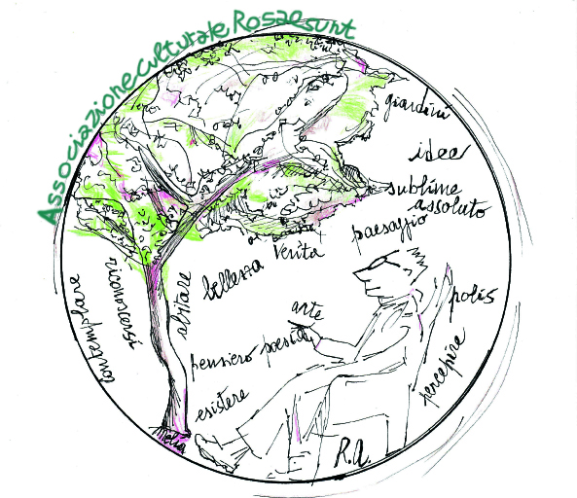

Segreteria organizzativa – Per informazioni
Associazione Culturale “Rosario Assunto”
Via Eber, 10 – 93100 Caltanissetta
Salvatore Farina – Tel. 329 4252018
Giovanni Russello – Tel. 338 4118195
Tel. 0934 684117

